Szkoła Podstwowa im. Św. Franciszka z Asyżu w Rozborzu

**CO W SZKOLE PISZCZY?**

*Nr 2 listopad/grudzień 2022 rok*

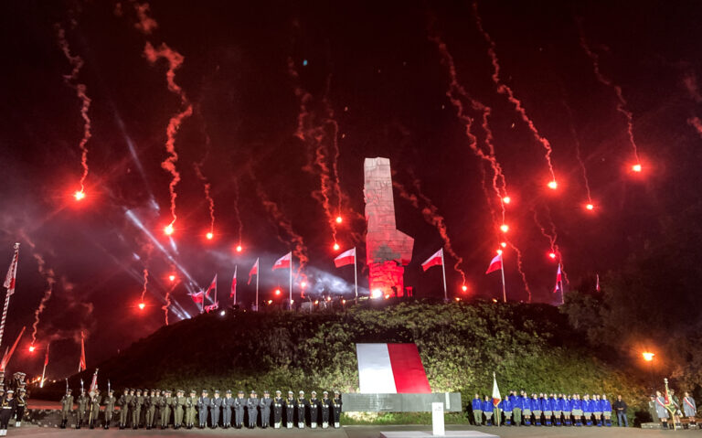

# **Aktualności z kraju i ze świata**

1 listopada 2022- Kościół Rzymskokatolicki obchodzi dzień Wszystkich Świętych.

11 listopada 2022- Narodowe obchody Święta Niepodległości.

16 listopada 2022 - Na teren Polski, w województwie lubelskim spadły dwie rakiety, w wyniku czego zginęły dwie osoby.

29 listopada 2022 – 92 rocznica wybuchu powstania listopadowego.

31 grudnia 2022 – śmierć emerytowanego papieża Benedykta XVI.

**Wydarzenia szkolne:**

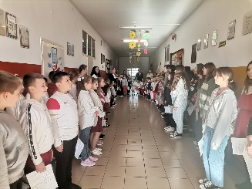- Wycieczka klas 4-6 do Przeworska

na przedstawienie pt. , W krainie mitów’’

- Patriotyczna przerwa

- Akademia z okazji odzyskania

przez Polskę Niepodległości

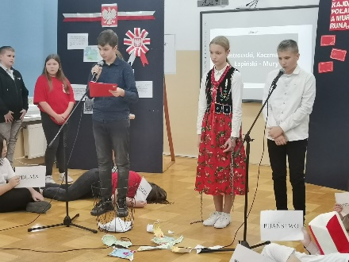

- Podsumowanie II części projektu , Magiczne Mnożenie’’

- Dzień Tolerancji

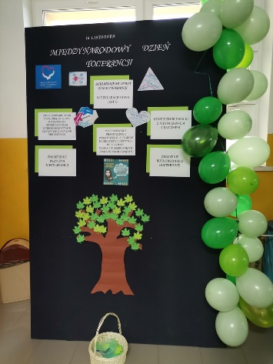

- Andrzejki klas I-III

- Spotkanie z policjantem

- Mikołajki

- Wyjazd klas O-III na mikołajki

- Konkurs mitologiczny

- Wycieczka do sądu i na Komendę policji

- Kiermasz Bożonarodzeniowy

- Świąteczne spotkanie

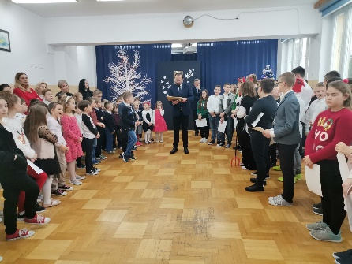

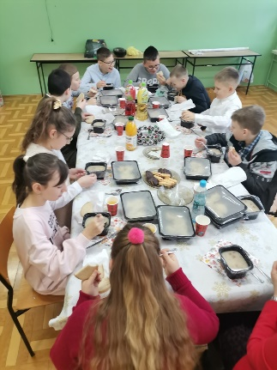

- Wigilie klasowe

**Wywiad:**

**Dziś prezentujemy wywiad z ks. Dr. Janem Gołębiem, Proboszczem Parafii p.w. Matki Bożej Fatimskiej w Rozborzu**

**U:** Szczęść Boże.

**KS:** Bóg zapłać.

**U:** Kim ksiądz chciał być w dzieciństwie?

**KS:** W dzieciństwie, jak wielu chłopcom w tym wieku, imponowało bycie żołnierzem noszącym broń i broniącym ojczyzny. Jako chłopcy bawiliśmy się w wojnę, budowaliśmy bunkry itp. Jako chłopiec lubiłem też majsterkowanie i mechanikę. Lubiłem naprawiać rowery, potem motorowery i motocykle. Chciałem zostać mechanikiem samochodowym. Miałem również i takie epizody, że brałem ręczniki, którymi nakrywałem stół oraz kubek i szalik i ćwiczyłem odprawianie Mszy św.

**U:** Kiedy zrozumiał ksiądz, że „bycie kapłanem to moje powołanie”?

**KS:** Wiem, że powołanie to wybór Pana Boga. To On wzywa i wyznacza człowiekowi jakąś drogę życia. Ważne jest, by to właściwie odczytać i pozytywnie na to wezwanie odpowiedzieć. Nie jest to ta jedna chwila, jak w przypadku Starotestamentalnych Patriarchów (Abraham, Mojżesz), czy też Proroków lub Apostołów. Jest to raczej pewien życiowy proces, do którego się dojrzewa. Owszem taką chwilą była moja decyzja po zdaniu matury, gdy zdecydowałem o wstąpieniu do Seminarium Duchownego w Przemyślu. Jednak cały czas seminarium, to ten czas kiedy wracają pytania, czy to na pewno ta droga. Jednak dopiero przyjęcie święceń kapłańskich kończy ten proces.

**U:** Jak objawiło się powołanie u księdza?

**KS:** Jak wspomniałem, już w dzieciństwie „odprawiałem Msze św.” Byłem ministrantem i lektorem, lubiłem chodzić do kościoła na Msze św. i nabożeństwa. Jeździłem na oazy, najpierw jako uczestnik, a później animator. Tam poznałem wspaniałych kapłanów, którzy mieli duży wpływ na dojrzewanie mojej decyzji o zostanie księdzem.

**U:** Jaką szkołę ksiądz skończył aby zostać duchownym?

**KS:** Każdy kandydat do kapłaństwa musi być po maturze i odbyć studia w Seminarium Duchownym. Studia trwają sześć lat, dwa lata filozofii i cztery lata teologii. Jest to czas zgłębiania wiedzy, ale również czas formacji duchowej. Rok Akademicki rozpoczyna się zawsze tygodniowymi rekolekcjami

Codzienne rozmyślanie i Msza św., kilkakrotne dni skupienia (czas przeznaczony na modlitwę i adorację), comiesięczna spowiedź i rozmowy z Ojcem Duchownym. Studia seminaryjne stanowią również formację intelektualną jak na każdej wyższej uczelni. Są wykłady, ćwiczenia, zaliczenia i egzaminy, a na zakończenie praca magisterska z teologii lub z prawa kanonicznego.

**U:** Co jest najtrudniejsze w pracy kapłana?

**KS:** Seminarium zasadniczo nie przygotowuje do umiejętności podejmowania wyborów w życiu kapłańskim. Ksiądz uczy się dopiero po święceniach, jak poukładać zajęcia w ciągu dnia, tygodnia i roku (modlitwę, pracę, odpoczynek). Wcześniej w Seminarium prawie wszystko zostało poukładane przez innych. Trzeba zmierzyć się z ponadto z wyzwaniami współczesności, gdy wartości ewangeliczne, Kościół, moralność są nie popularne. Ponadto czas izolacji i pandemii wyprowadził wielu wiernych z kościołów. Czasem może wydawać się, że praca nasza nie przynosi efektów. Bo nie ma rodziców, dzieci i młodzieży w kościele. Wierni mają często zafałszowany obraz Kościoła i kapłaństwa, forsowany prze środowiska wrogie kościołowi. To jest zawsze bólem duszpasterzy. Pan Jezus ma jednak swoje sposoby i trzeba Jemu zaufać. Każdy z nas kapłanów musi zaufać Jezusowi, bo to On czuwa nad wszystkim i wszystkim kieruje!

**U:** Jakie cechy musi posiadać osoba, która chce zostać kapłanem?

**KS:** Każde powołanie kapłańskie w swej najgłębszej warstwie jest wielką tajemnicą, jest darem, który nieskończenie przerasta człowieka. Każdy z nas kapłanów doświadcza tego bardzo wyraźnie w całym swoim życiu. Wobec wielkości tego daru czujemy, jak bardzo do niego nie dorastamy. Okres przygotowania do kapłaństwa, studia teologiczne oraz sama posługa kapłańska wymagają zdrowia tak fizycznego jak i psychicznego. Zdrowie jest nie mniej ważnym znakiem powołania. Kandydat do kapłaństwa musi też posiadać odpowiednie uzdolnienia intelektualne wystarczające do odbycia studiów kościelnych. Ponadto osoba, która chce zostać kapłanem powinna mieć nieskażoną wiarę, prawdziwą intencję, wymaganą wiedzę, dobrą opinię, nienaganne obyczaje, wypróbowane cnoty i inne przymioty fizyczne i psychiczne przydatne duszpasterzowi.

Powołany powinien posiadać nadprzyrodzone, religijne motywacje. Należą do nich: poczucie pełnienia woli Bożej, potrzeba służenia Panu Bogu, Kościołowi, ludziom, pragnienie naśladowania Chrystusa, dążenie do świętości.

**U:** Na czym polega praca proboszcza i jakie są jego obowiązki?

**KS:** Proboszcz jest mianowany na ten urząd przez biskupa. Kodeks Prawa Kanonicznego z 1983 roku szczegółowo określa jego obowiązki i zadania. Proboszcz jest obowiązany zatroszczyć się o to, ażeby przybywającym w parafii głoszone było nieskażone słowo Boże. Ma zabiegać o to, by wierni byli właściwie o prawdach wiary pouczeni, zwłaszcza przez głoszenie homilii w niedziele i święta nakazane oraz przez nauczanie katechetyczne. Pragnąc dobrze wypełnić funkcję pasterza, proboszcz powinien starać się poznać wiernych powierzonych jego pieczy. Winien zatem nawiedzać rodziny, uczestnicząc w troskach wiernych, zwłaszcza niepokojach i smutku, oraz umacniając ich w Panu, jak również - jeśli w czymś nie domagają - roztropnie ich korygując. Gorącą miłością ma wspierać chorych, zwłaszcza bliskich śmierci, wzmacniając ich troskliwie sakramentami i polecając ich dusze Bogu. Szczególną troską powinien otaczać biednych, cierpiących, samotnych, wygnańców oraz przeżywających szczególne trudności. Ma starać się, by małżonkowie i rodzice otrzymali pomoc do wypełniania własnych obowiązków oraz popiera wzrost życia chrześcijańskiego w rodzinach. Do funkcji specjalnie powierzonych proboszczowi należą następujące: udzielanie chrztu; udzielanie sakramentu bierzmowania osobom znajdującym się w niebezpieczeństwie śmierci, udzielanie Wiatyku i namaszczenia chorych, asystowanie przy zawieraniu małżeństw i błogosławieniu małżeństw; odprawianie pogrzebów; bardziej uroczyste sprawowanie Eucharystii w niedziele i święta. Ma również troszczyć się o to, by dobra parafii były właściwie administrowane, by prowadzona była kancelaria parafialna i księgi parafialne. Proboszcz obowiązany jest odprawiać Mszę św. za powierzony sobie lud we wszystkie niedziele i święta nakazane. Ma zabiegać o to, by wierni byli właściwie o prawdach wiary pouczeni, zwłaszcza przez głoszenie homilii w niedziele i święta nakazane oraz przez nauczanie katechetyczne. W sposób szczególny powinien troszczyć się o katolickie wychowanie dzieci i młodzieży. Proboszcz ma troszczyć się o to, ażeby sprawowanie Eucharystii stało się centrum parafialnego zgromadzenia wiernych.

Ma pracować nad tym, by wierni wzmacniali się przez pobożne uczestniczenie w sakramentach, a zwłaszcza często przystępowali do sakramentów Najświętszej Eucharystii i pokuty. Powinien starać się również o to, by wierni modlili się, także w rodzinach, oraz świadomie i czynnie uczestniczyli w liturgii

**U:** Gdyby jeszcze raz miał ksiądz możliwość wyboru drogi życiowej, czy wybrałby ksiądz w dalszym ciągu kapłaństwo?

**KS:** Uważam, że wybrałem właściwą drogę życiową i wybrałbym ją po raz drugi. Cieszę się z tego, że mogę służyć Panu Jezusowi i Jego Kościołowi i prowadzić innych do zbawienia.

**U:** Jaka jest księdza ulubiona modlitwa i dlaczego akurat ta?

**KS:** Modlitwa jest konieczna w życiu każdego człowieka, a tym bardziej kapłana. Dzięki niej możemy zaprzyjaźnić się z Chrystusem, co jest niezbędne w życiu kapłana. Lubię modlić się na brewiarzu psalmami, bo jest to modlitwa Kościoła. Każdy kapłan ma obowiązek odmawiać brewiarz każdego dnia według ustalonej chronologii (Jutrznia rano, Godzina Czytań o dowolnej porze dnia, Godzina w ciągu dnia w południe, Nieszpory wieczorem i Kompleta na zakończenie dnia). Szczególnymi modlitwami są dla mnie Różaniec i Koronka do Miłosierdzia Bożego.

**U:** Czym się ksiądz interesuje?

**KS:** Moje zainteresowania związane są z moimi dodatkowymi studiami z Prawa Kanonicznego i pracą w Sądzie biskupim jako Sędzia. Dotyczy to przede wszystkim spraw małżeńskich. Jest to ciekawa, ale trudna praca, gdy trzeba pochylać się na tragedią i nieszczęściem małżonków i ich dzieci. W życiu prywatnym lubię wędkowanie, jazdę na nartach, pływanie na basenie i saunę. Interesuję się też historią naszego kraju i jego sytuacją dzisiejszą.

Dziękujemy za wywiad

Życzymy dużo zdrowia

I Błogosławieństwa Bożego

Julia Kopeć

Lucyna Więcław

**Potrawy na wigilijnym stole**

**DAWNIEJ**

**Dawniej na Podkarpaciu wśród potraw wigilijnych znajdowało się wszystko co zostało stworzone przez naturę, czyli to, co się rodzi w lesie, sadzie i na polu. Wieczerze rozpoczynano podzieleniem się opłatkiem maczanym w miodzie lub czosnkiem jedzonym równocześnie z opłatkiem. Jako pierwszą potrawę wigilijną spożywano zielony groch, sypki lub z kapustą. Zabronione było podawanie potraw pochodzących z wody, a także samej wody, ponieważ był to symbol złych mocy i demonów. Nie jedzono natomiast tak popularnych jak teraz ryb.**

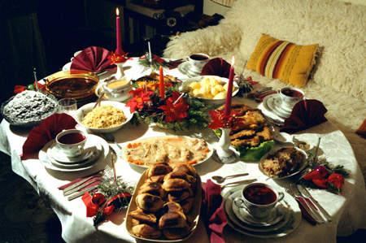

**TERAZ**

**Teraz na podkarpackich stołach w wigilie można zobaczyć takie dania jak pierogi z kapustą lub serem, barszcz czerwony z uszkami, gołąbki z ziemniakami i kasza gryczaną czy kutie. Z dawnych czasów nadal pozostają w tradycji miód i mak oraz dzielenie się opłatkiem przed wieczerzą. Miód od zawsze uznawany był za napój bogów. Z kolei mak charakteryzował się właściwościami usypiającymi, a zatem łączył poniekąd ze światem zmarłych, którzy w Wigilię byli nam bliżsi, niż podczas innych dni w roku.**

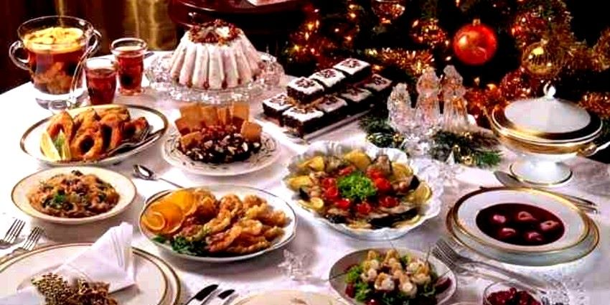

**TRENDY MODOWE**

Otunit do szkoły

Otunity te są odpowiednimi strojami do szkoły i na lekcje. Są one wygodne i modne oraz nie łamią zasad ubioru w szkole.



Otunit na dyskotekę

Stroje te to dobre pomysły na dyskotekę szkolną, ale także na wypad ze znajomymi. Są one jednocześnie wygodne oraz świetnie się prezentują.



Outfits na święta

Święta Bożego Narodzenia kojarzą się nam z kilkoma kolorami: czerwienią, srebrem, złotem oraz bielą.



**Drodzy Nauczyciele, Uczniowie, Rodzice i Pracownicy Szkoły**

**Z okazji Świąt Bożego Narodzenia życzymy Wam radosnych świąt spędzonych w rodzinnym gronie, ciepłych w sercu i tych wymarzonych.**

**Niech magiczna moc wigilijnego wieczoru przyniesie Wam radość i spokój.**

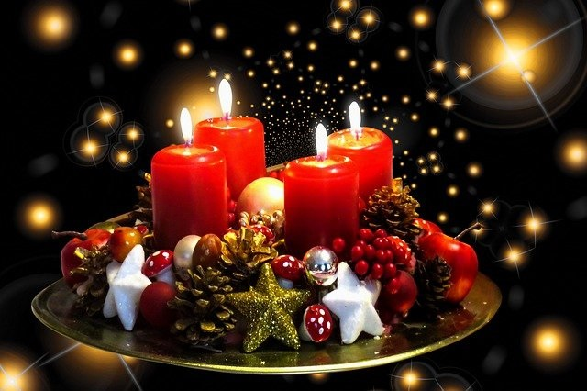**Zespół redakcyjny**

**Zespół Redakcyjny:** Magdalena Jadam

Julia Półtorak

Magdalena Śliwa

Julia Kopeć

Lucyna Więcław

Opiekun: Pani Edyta Krukowska

Recenzent: Pani MartaCałka